казённое общеобразовательное учреждение Омской области «Нововаршавская школа-интернат»

Многофункциональное дидактическое пособие
«Время года»

Автор Буряк С.П.

Нововаршавка 2021

Обучение детей с умственной отсталостью предполагает использование разнообразных дидактических пособий, направленных на развитие сенсорных способностей. Для младших школьников это особенно важно, ведь в этом возрасте возможно максимально провести коррекционную работу, которая в дальнейшем определит качество обучения.
Многофункциональное дидактическое пособие «Время года», работа с которым позволит педагогу развивать сенсорные способности у умственно отсталых детей. Используя методические рекомендации можно строить разнообразную работу, в том числе интегрированную, дифференцированную.
Цель данного пособия: развитие психических процессов (памяти, мышления, воображения, внимания), моторики рук, тактильных ощущений через дидактическое пособие «Время года».
Пособие выполнено из ткани, к которой пришиты предметы. Этих предметов намеренно немного, для того, чтобы сосредоточить внимание детей на конкретных объектах: дерево берёза, солнце. К основной картине прикрепляется набор кармашков с предметами, которыми можно дополнить картину о времени года: ягоды, грибы, лужи, трава, листья, сугробы.
Все предметы выполнены из фетра, которые крепятся к основным предметам крючками или липучками. Выбор на эти способы крепежа объясняется необходимостью тренировать мелкую моторику рук. Например, у берёзы с правой стороны расположены крючки, а с левой петли. Это немного усложняет работу детям. Кроме того, что им нужно прикрепить листья к берёзе, нужно ещё подобрать их к соответстствующим креплениям. Таким образом, создаётся проблемная ситуация, которая решается при помощи активизации мыслительной деятельности. (Рис.1)

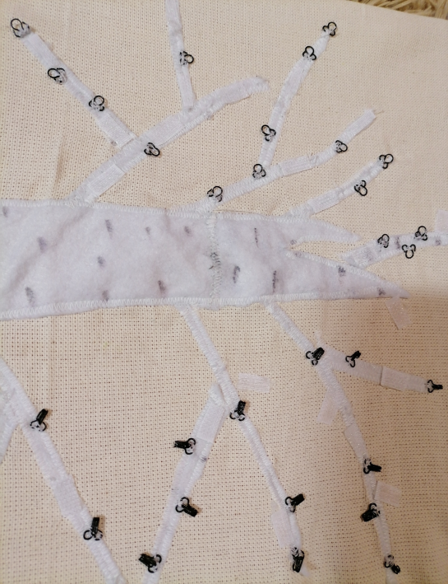Рис. 1

Солнышко имеет лучики из резинки, на концах которой есть петли. Ребёнок должен пристегнуть их к пуговицам. Пуговицы располагаются на
расстоянии, поэтому ребёнку потребуются усилия, чтобы растянуть резинку и продеть пуговицу в петлю (Рис. 2).
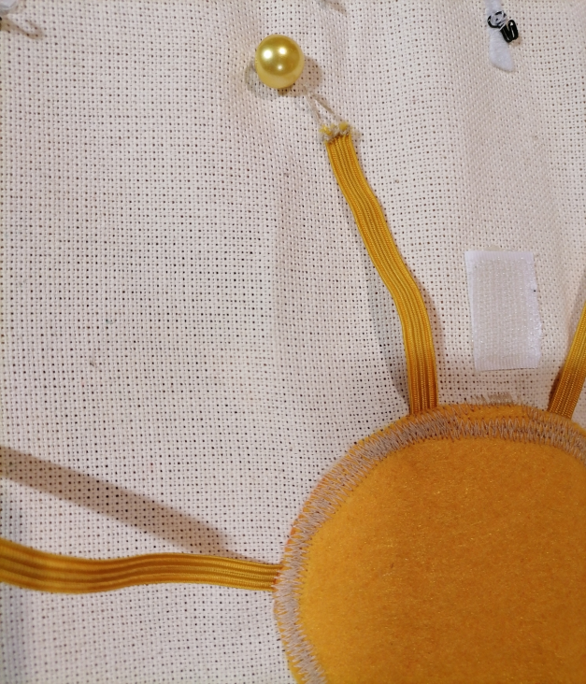Рис. 2
Используя инструкцию педагога, можно получить несколько вариантов картин времени года (рис 3,4,5,).
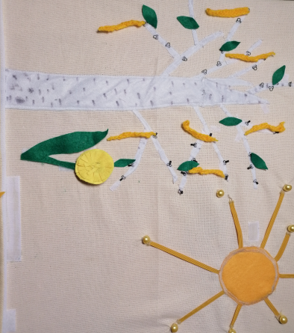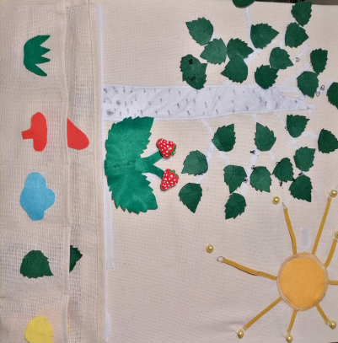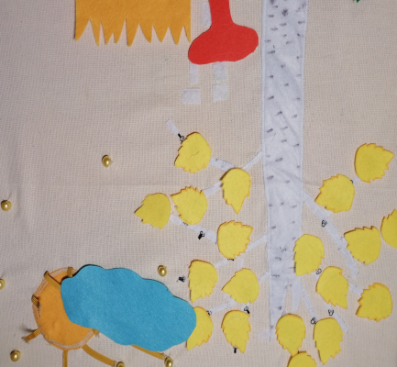
Рис. 3 Рис.4 Рис. 5

Варианты работы с пособием

1. Изучение и закрепление понятия о времени года;
2.Использование на уроках речевой практики (составление предложений, текстов, загадок и т.д.)
3. Использование на уроках математики для решения примеров и задач;
4. На коррекционных и индивидуальных занятиях в качестве отрабатывания видов захвата, тренировки мелкой моторики рук;
5. Для составления и записи предложений на уроках чтения;
Интеграция: Математика, Мир природы и человека,
Речевая практика, Чтение, Русский язык и др.

Сенсорный диктант
1) Задание. Составь картинку по описанию.
Наступила осень. Листья на берёзе пожелтели. Солнышко прячет свои лучи. Надвигается большая туча. Трава тоже стала жёлтой.

2) Задание. Отгадай время года.
Берёзка нарядилась в зелёную листву. Солнце светит ярко. Появились первые душистые ягоды на землянике. А вот и гриб лисичка. Он спрятался в зелёной траве.
Таким образом, дидактическое пособие «Время года» является многофункциональным и может использоваться на уроках «Мир природы и человека», «Русский язык», «Математика» (решение примеров и задач), «Развитие речи». Кроме этого можно подбирать и разнообразные формы работы: индивидуальную или групповую.

